Nom : DOOU  Prénom : FRANC MANASSE  Né le : 16 / 03 / 2005  Âge : 21 ans  Téléphone : +225 05 76 07 07 84 / 07 10 50 95 76  E-mail : fmanasse16@gmail.com . | 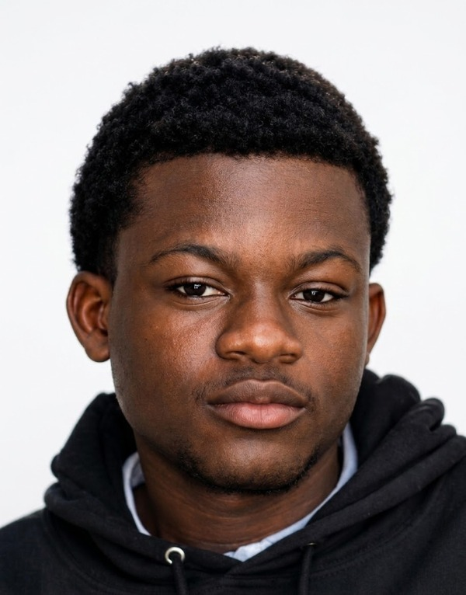
ETUDIANT EN GÉNIE LOGICIEL
FORMATIONS
- Septembre 2026 : Inscrit en Licence professionnelle en Génie Logiciel (formation en cours).
à Ecole Technique Informatique et Commerciale des II Plateaux
- Juin 2026 : Titulaire du DTS (Diplôme de Technicien Supérieur) / BAC+2 en informatique.
à Ecole Technique Informatique et Commerciale des II Plateaux
(diplôme en cours de retrait auprès de l’établissement)
- Juillet 2025 : Obtention d’une certification suite à une formation sur l’initiation à la Gestion de Système des Bases de Données (02 mois), organisée par la structure DIGIFEMME de Côte d’Ivoire.
- 2024 : Obtention du BACCALAUREAT au Lycée Moderne de Guiberoua.
- 2019 : Obtention du BEPC au Lycée Moderne de Bangolo.
EXPERIENCES PROFESSIONNELLES ET ASSOCIATIVES
- Octobre 2026 : Chef de projet (activité), bénévole dans la communauté U-Report Daloa.
- 2025 : Bénévole dans la communauté U-Report.
- Août 2025 : Stage d’immersion au Ministère de la Construction du Logement et de l’Urbanisme de Guiberoua en tant qu’informaticien.
- 2024 – 2025 : Informaticien dans un cyber de Guiberoua.
- Août 2024 : Stage d’immersion à la Mairie de Guiberoua en tant qu’aide Responsable de la Comptabilité.
LANGUES
FRANÇAIS : Lu, écrit, parlé — niveau bien (bonne diction).
ANGLAIS : Lu, écrit, parlé — niveau moyen.
COMPETENCES
- Word, Excel, PowerPoint (Bureautique).
- Visual Studio Code (Éditeur de code).
- HTML, CSS (Langages de programmation).
- Programmation (PHP, VB, PASCAL).
- Maintenance en Intelligence Artificielle.
- Travail en équipe.
CENTRES D’INTERETS
Informatiques, Musique, Football, Basket, Voyage, Développement de sites, Mangas, Jeux Vidéo.

